|  |  |
| --- | --- |
| Gerb-BMSTU_01 | **Министерство науки и высшего образования Российской Федерации**  **Федеральное государственное бюджетное образовательное учреждение**  **высшего образования**  **«Московский государственный технический университет**  **имени Н.Э. Баумана**  **(национальный исследовательский университет)»**  **(МГТУ им. Н.Э. Баумана)** |

|  |  |
| --- | --- |
| ФАКУЛЬТЕТ | «Информатика и системы управления» |

|  |  |
| --- | --- |
| КАФЕДРА | «Теоретическая информатика и компьютерные технологии» |

**Отчет по летучке № 1**

**«Написание запроса на изменение текстовой переменной ioControl»**

***по курсу***

***«Разработка мобильных приложений»***

Выполнил:

Студент группы ИУ9-72Б

Караник А.А.

Проверил:

Посевин Д.П

1. *г.*

## Цель

Целью данной работы является разработка Flutter-приложения, которое отправляет строковые данные на сервер через сетевой запрос к ioControl. Приложение должно содержать текстовое поле для ввода строкового значения, которое отправляется на сервер, где оно отображается.

## Практическая реализация

Код приложения:

import 'package:flutter/material.dart';  
import 'package:http/http.dart' as http;  
  
void main() {  
 runApp(const MyApp());  
}  
  
class MyApp extends StatelessWidget {  
 const MyApp({super.key});  
  
 @override  
 Widget build(BuildContext context) {  
 return MaterialApp(  
 title: 'letuchka1',  
 theme: ThemeData(  
 primarySwatch: Colors.*blue*,  
 ),  
 home: const MyHomePage(),  
 );  
 }  
}  
  
class MyHomePage extends StatefulWidget {  
 const MyHomePage({super.key});  
  
 @override  
 State<MyHomePage> createState() => \_MyHomePageState();  
}  
  
class \_MyHomePageState extends State<MyHomePage> {  
 String \_serverResponse = '';  
  
 Future<void> \_sendDataToServer(String text) async {  
 final url = Uri.*parse*('http://iocontrol.ru/api/sendData/karanik/string/$text');  
  
 try {  
 final response = await http.get(url);  
  
 if (response.statusCode == 200) {  
 setState(() {  
 \_serverResponse = 'Ответ: ${response.body}';  
 });  
 } else {  
 setState(() {  
 \_serverResponse = 'Failed (status code): ${response.statusCode}';  
 });  
 }  
 } catch (e) {  
 setState(() {  
 \_serverResponse = 'Ошибка: $e';  
 });  
 }  
 }  
  
 @override  
 Widget build(BuildContext context) {  
 return Scaffold(  
 appBar: AppBar(  
 title: const Text('letuchka1'),  
 ),  
 body: Padding(  
 padding: const EdgeInsets.all(16.0),  
 child: Column(  
 children: <Widget>[  
 TextField(  
 onChanged: (text) {  
 \_sendDataToServer(text);  
 },  
 decoration: const InputDecoration(  
 labelText: 'Введите текст',  
 border: OutlineInputBorder(),  
 ),  
 ),  
 const SizedBox(height: 20),  
 Text(  
 \_serverResponse,  
 style: const TextStyle(color: Colors.*blue*),  
 ),  
 ],  
 ),  
 ),  
 );  
 }  
}

## Результаты

Введем в текстовое поле некоторое строковое значение

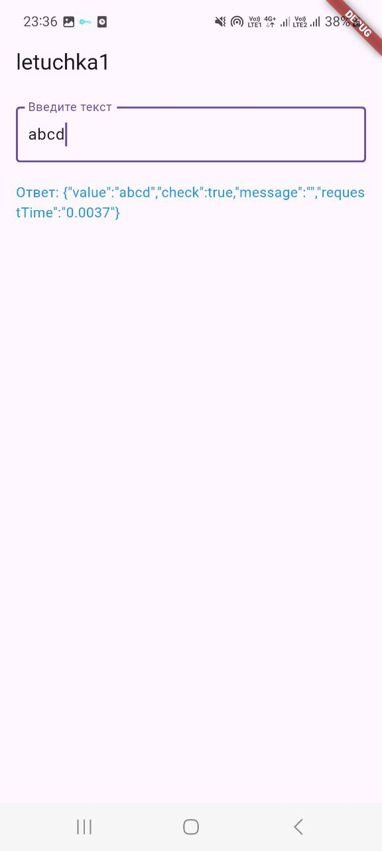

Убедимся, что значение обновилось на ioControl

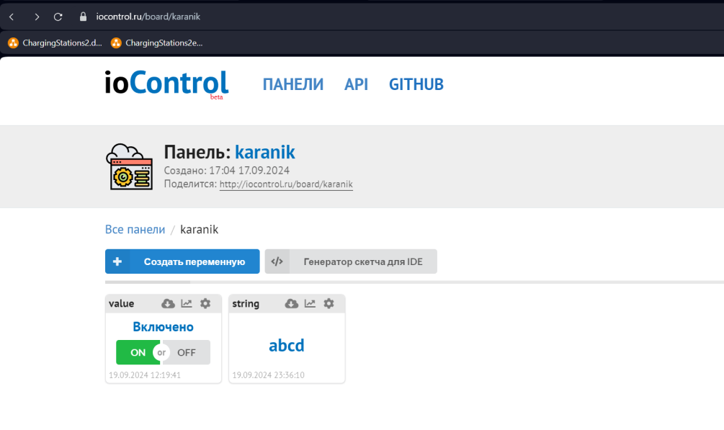

## Вывод

В результате выполнения работы было разработано Flutter-приложение, содержащее текстовое поле для ввода строковых данных, которое успешно отправляет данные на сервер с использованием сетевого запроса. Полученные данные корректно отображаются на стороне ioControl, что подтверждает успешную реализацию взаимодействия между клиентом и сервером. Работа продемонстрировала навыки работы с текстовыми полями и сетевыми запросами в Flutter.